Зелёный навигатор по привокзальной площади Голышманово
Школьный образовательный туристский маршрут
Название школьного образовательного туристского маршрута | «Зеленый навигатор» Экспериментальный пешеходный маршрут по привокзальной площади р.п. Голышманово.
Ресурсы о регионе и районе маршрута | Маршрут включает в себя 6 объектов культурного наследия поселка, такие как:  - железнодорожный вокзал  - водонапорная башня  - 2 казармы для железнодорожных рабочих  - памятник Первому Уральскому батальону  - обелиск борцам за Советскую власть  Ориентируясь на зеленые стрелки – навигаторы, подходя к тому или иному объекту, экскурсовод проводит небольшой экскурс в прошлое. Информацию можно и самостоятельно прочитать на информационных аншлагах
Предполагаемая целевая аудитория | Экскурсии для школьников:  - 5 - 6 класс  - 7-11 класс
Сезон | Круглый год
Ключевые направления | #История #Патриотика #Традиции #Природа #Родной край #Наследие #Герои # Отечество #Исследователи #Культура
Маршрут интегрируется в образовательные /воспитательные программы  Возможные образовательные и воспитательные эффекты | - образовательные программы основного общего образования (предметные области по ФГОС – история, окружающий мир  - дополнительные общеобразовательные программы туристско-краеведческой направленности
Возможный уровень познавательной/образовательной нагрузки | - Досуговый  - Ознакомительный  - Просветительский  - Углубленный в рамках изучения учебного предмета  - Исследовательский
Доступность для детей с ОВЗ и детей-инвалидов | Доступность маршрута для обучающихся с ОВЗ и детей –инвалидов с нарушением слуха, речевого аппарата
Продолжительность маршрута | 1 день
Протяженность маршрута | Пешая экскурсия, протяжённость 600 м.
Пункты, через которые проходит маршрут  Объекты показа | Все объекты находятся на привокзальной площади р.п. Голышманово железнодорожный вокзал  - водонапорная башня  - 2 казармы для железнодорожных рабочих  - памятник Первому Уральскому батальону  - обелиск борцам за Советскую власть
Цели и задачи маршрута, в т.ч. образовательные и воспитательные | Цель: изучение исторических процессов формирует интерес у молодого поколения к духовному и культурному наследию Отечества, приближает их к общечеловеческим ценностям, к осмыслению сути понятия «патриотизм».  Проект «Зеленый навигатор по привокзальной площади Голышманово» содействует в развитии туризма в районе.  Задачи: сохранение исторической памяти, воспитание патриотизма, приобщение экскурсантов к познанию истории и культурных ценностей родного края.
Дополнительные условия | Маршрут пеший
Карта маршрута | 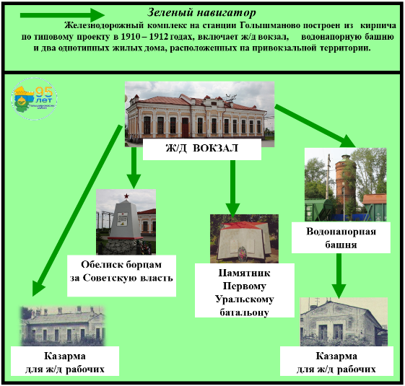
Фотоматериал | В отдельном приложении
1 день | От железнодорожного вокзала маршрут проходит по привокзальной площади в направлении исторического бульвара
Методические материалы для работы на маршруте | https://cloud.mail.ru/stock/mPzCkTQojV2BnW52GRqEtuE2

